M 4 Projektfilm: Permakultur hilft gegen Hunger
Arbeitsaufgaben
- Seht euch den Projektfilm „Permakultur hilft gegen Hunger“ gemeinsam an.
- Fügt zu den abgedruckten Fotos die passenden Texte.
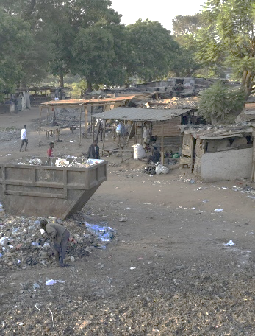 |  | 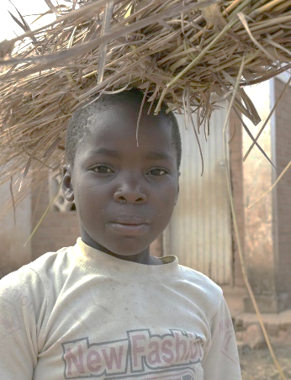
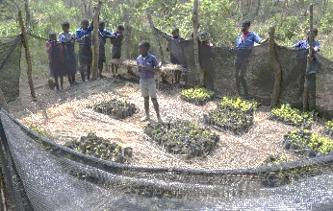 |  | 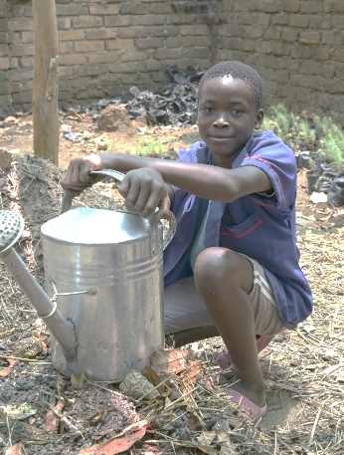
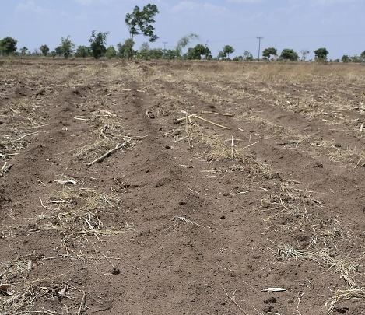 |  | 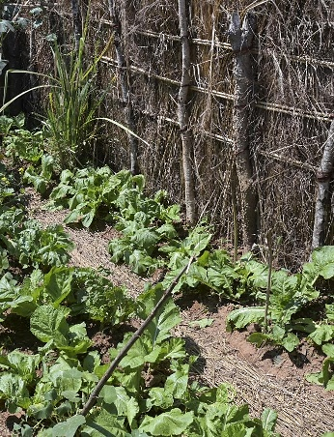
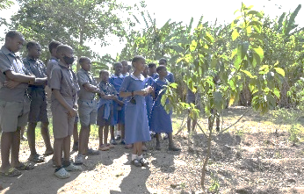 |  | 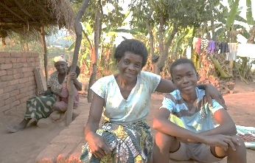

Die Klimakrise ist auch in Malawi angekommen: Langanhaltende Dürren trocknen das Ackerland aus, heftige Regenfälle spülen die Humusschicht weg.
Die Organisation SCOPE will dies ändern. An den Schulen vermittelt sie die Prinzipien der Permakultur – damit die Familien frisches Obst und Gemüse ernten können.
Die Lehrkräfte gründen dann an ihrer Schule einen Permakultur-Club. Gemeinsam mit Kindern und Eltern legen sie Schulgärten an, säen, pflanzen, gießen.
Malawi zählt zu den 20 am wenigsten entwickelten Ländern der Welt. Mehr als zwei Drittel der Bevölkerung leben von weniger als 1,90 US-Dollar pro Tag.
Zuerst schult SCOPE die Lehrkräfte im Permakultur-Konzept. Es ahmt Kreisläufe in der Natur nach und umfasst Methoden zur Bepflanzung, Düngung und Bewässerung
Kinder und Jugendliche trifft die extreme Armut am härtesten. Fast die Hälfte aller Mädchen und Jungen unter fünf Jahren sind unterernährt.
Ihr Wissen nutzen die Familien auch zu Hause. Chimwemwes Mutter zum Beispiel legte Beete an und pflanzte Obstbäume. Ihr Sohn half ihr dabei.

Der 13-jährige Chimwemwe gehört dem „Permakultur-Club“ der Schule von Mantchewe an, einem Dorf im bergigen Distrikt Rumphi im Norden Malawis.

M 4 Projektfilm: Permakultur hilft gegen Hunger [Lösung]
Arbeitsaufgaben
- Seht euch den Projektfilm „Permakultur hilft gegen Hunger“ gemeinsam an.
- Fügt zu den abgedruckten Fotos die passenden Texte.
 | Malawi zählt zu den 20 am wenigsten entwickelten Ländern der Welt. Mehr als zwei Drittel der Bevölkerung leben von weniger als 1,90 US-Dollar pro Tag. | 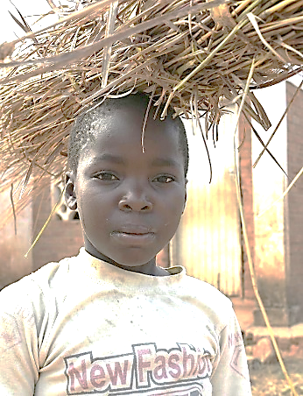 | Kinder und Jugendliche trifft die extreme Armut am härtesten. Fast die Hälfte aller Mädchen und Jungen unter fünf Jahren sind unterernährt.
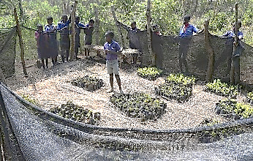 | Die Organisation SCOPE will dies ändern. An den Schulen vermittelt sie die Prinzipien der Permakultur – damit die Familien frisches Obst und Gemüse ernten können. |  | Der 13-jährige Chimwemwe gehört dem „Permakultur-Club“ der Schule von Mantchewe an, einem Dorf im bergigen Distrikt Rumphi im Norden Malawis.
 | Die Klimakrise ist auch in Malawi angekommen: Langanhaltende Dürren trocknen das Ackerland aus, heftige Regenfälle spülen die Humusschicht weg. |  | Zuerst schult SCOPE die Lehrkräfte im Permakultur-Konzept. Es ahmt Kreisläufe in der Natur nach und umfasst Methoden zur Bepflanzung, Düngung und Bewässerung
 | Die Lehrkräfte gründen dann an ihrer Schule einen Permakultur-Club. Gemeinsam mit Kindern und Eltern legen sie Schulgärten an, säen, pflanzen, gießen. |  | Ihr Wissen nutzen die Familien auch zu Hause. Chimwemwes Mutter zum Beispiel legte Beete an und pflanzte Obstbäume. Ihr Sohn half ihr dabei.

vgl. den Projektfilm zum Projekt, eingebettet unter: https://www.brot-fuer-die-welt.de/projekte/malawi-hunger/ [letzter Zugriff: 20.11.2023]
Fotos: Jörg Böthling/Brot für die Welt
vgl. den Projektfilm zum Projekt, eingebettet unter: https://www.brot-fuer-die-welt.de/projekte/malawi-hunger/ [letzter Zugriff: 20.11.2023]
Fotos: Jörg Böthling/Brot für die Welt

